功能概述
您可以对桌面上的图标按照需要进行排序。

功能介绍
在桌面上，单击鼠标右键，可以查看到排序方式及自动排序的功能。
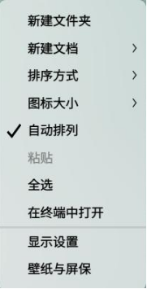
排序方式
单击 排序方式，您可以：
单击 名称，将按文件的名称顺序显示。
单击 修改时间，文件将按最近一次的修改日期顺序显示。
单击 大小，将按文件的大小顺序显示。
单击 类型，将按文件的类型顺序显示。
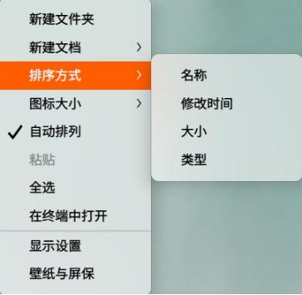
排序方式
【注】：您也可以勾选 自动排列，桌面图标将从上往下，从左往右按照当前排序规则排列，有图标被删除时后面的图标会自动向前填充。

©统信软件技术有限公司。访问者可将本网站提供的内容或服务用于个人学习、研究或欣赏，以及其他非商业性或非盈利性用途，但同时应遵守著作权法及其他相关法律的规定，不得侵犯本网站及相关权利人的合法权利。除此以外，将本网站任何内容或服务进行转载，须备注：该文档出自【faq.uniontech.com】统信软件知识分享平台。否则统信软件将追究相关版权责任。

